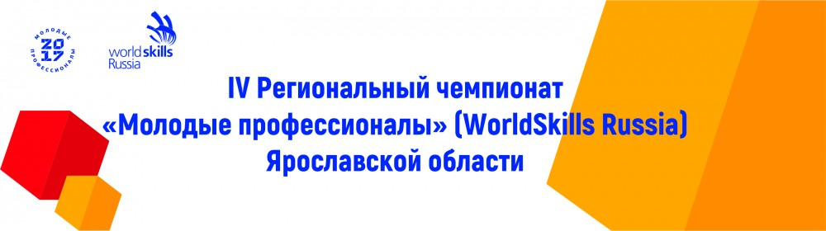

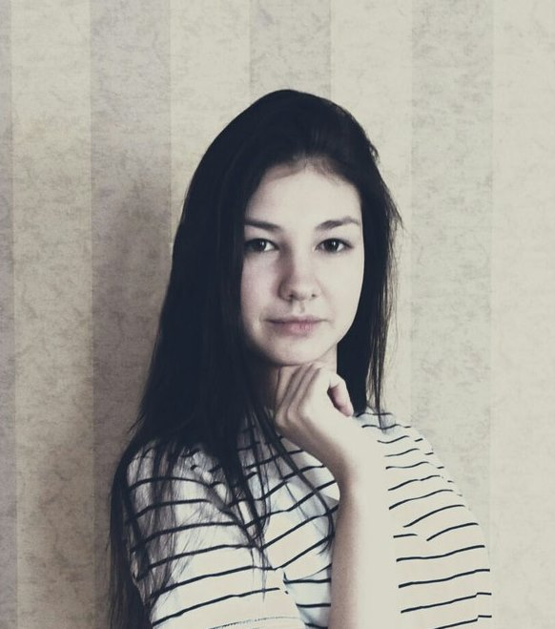

**Кредо:** **«Будь собой. Прочие роли уже заняты»**

**О чемпионате:**

«**Было немного нервно, но интересно. На площадке узнала много нового, получила неплохой практический опыт, а главное нашла новых друзей».**

**участница**

компетенции

**ТУРИЗМ**

**Тельтевская**

**Василиса Александровна**

студентка гр. 02Т «Туризм»

**декабрь, 2017**